**Requerimento Nº 1342/2022**

**Súmula**: - Requer ao Executivo – Excelentíssimo Prefeito Igor Soares, junto a Secretaria Municipal de Infraestrutura na pessoa do Sr. Marcos de Oliveira Anjos se há possibilidade de colocar no cronograma da municipalidade a pavimentação asfáltica do trecho oficializado Rua Sebastião Rosalino – Parque Suburbano.

**REQUEIRO** à Mesa, após ouvido o Douto Plenário na forma regimental vigente, seja o presente encaminhado para o Executivo para que preste informações a esta Casa de Leis, se existe a possibilidade de colocar no cronograma da municipalidade a pavimentação asfáltica do trecho oficializado Rua Sebastião Rosalino – Parque Suburbano.

**Justificativa**

**Senhor Presidente: -**

**Senhores Vereadores: -**

**Senhoras Vereadoras: -**

Recentemente tivemos a oportudade de homenagearmos um pessoa muito querida por todos no bairro que era o Sr. Sebastião Rosalino em um trecho de rua que fica no entorno do Piscinão do bairro, através da Lei nº 2.897/2021, pleito que trouxe aos moradores grande alegria, pois agora conseguem receber e divulgar seus endereços de forma mais completa.

Dentro das muitas benfeitorias que o bairro tem recebido pela atual administração é que venho através desta propositura solicitar que seja também realizado a pavimentação da rua, é apenas um trecho que infelizmente ainda não tem seu asfalto por completo e dificulta seus usuários de se locomoverem com segurança.

Peço que este requerimento seja aprovado por todos os nobres pares dessa Casa de Leis, assim poderemos unir forças para o desenvolvimento ainda maior da nossa cidade.

Sala das Sessões Bemvindo Moreira Nery, 24 de março de 2022.

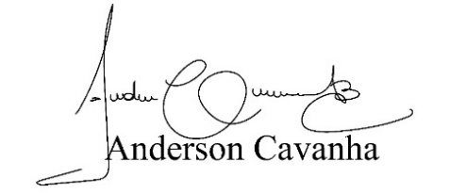

**(Bruxão Cavanha – PL)**

**Vereador**